**HAYAT BİLGİSİ**

**“BENİM EŞSİZ YUVAM” TEMASI DEĞERLENDİRME SORULARI**

**Aşağıda kullanılan özgürlüklerle ilgili eşleştirmeleri yapınız. ( 5X4=20 puan)**

1. Tatilde İstanbul’a gittim. (….) Düşünce özgürlüğü
2. Annem Belediye seçimlerinde oy kullandı. (….) Eğitim görme özgürlüğü
3. Ankara’daki abimle akşam telefonda konuştuk. (….) Seçme-seçilme hakkı ve özgürlüğü
4. Arkadaşıma üzülerek söylediklerine katılmadığımı

nedenleriyle anlattım. (….) İletişim özgürlüğü

1. Ablam Yayın ve İletişim Fakültesi’nde okudu. (….)Seyahat özgürlüğü

**Doğru olan seçeneği işaretleyiniz. (10X5=50 puan)**

1. Organlarımız görevini yapmadığında aşağıdakilerden hangisi **olamaz**?
2. Kanımız temizlenmez.
3. Solunum yapamayız
4. Yediklerimizi sindiririz.

2-Hangi ortamda ders çalışan öğrenci daha başarılı olur?

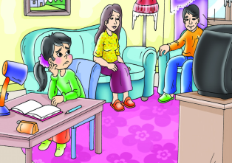 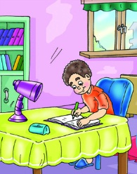 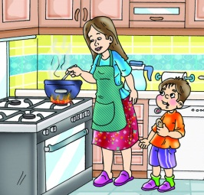

A) Oturma odasında B) Kendi odasında C) Mutfakta

3- 

Cebimde az param var. Ama yeterse listemdeki her şeyi almak istiyorum. Alışveriş yaparken alacaklarımda hangi sıralamaya dikkat edersem bilinçli bir tüketici olurum?

1. kalem-çikolata-defter B) çikolata-defter-kalem C) defter-kalem-çikolata

4- Aşağıdakilerden hangisi kişisel eşyamız **değildir**?

A)  B) [](http://www.google.com.tr/imgres?q=televizyon&hl=tr&biw=1366&bih=589&tbm=isch&tbnid=enC0_LywwQiyNM:&imgrefurl=http://ilginchersey.blogcu.com/televizyon-terimleri-rehberi/8924863&docid=ETSrwE9qeliOxM&imgurl=http://img03.blogcu.com/images/i/l/g/ilginchersey/09d465165f5e370ac90b11897148861c_1285364053.jpg&w=250&h=250&ei=b-FsUdu-CYixOdLmgPgN&zoom=1&iact=hc&vpx=385&vpy=239&dur=562&hovh=200&hovw=200&tx=143&ty=121&page=2&tbnh=134&tbnw=134&start=23&ndsp=29&ved=1t:429,r:32,s:0,i:243) C)

5-Türk milleti en büyük dayanışmayı ne zaman göstermiştir?

1. Kurtuluş Savşı’nda B) Düğünlerde C) Komşusunun işine yardımcı olurken

Sevinç, her gün yapacağı tüm işleri belli bir sıra ve zamana göre yapar.

1. 

Buna göre Sevinç için neyi söyleyemeyiz?

1. Planlıdır B) Hoşgörülüdür C) Disiplinlidir

[](http://www.google.com.tr/imgres?imgurl=http://www.itusozluk.com/image/turk-ordusu_273556.jpg&imgrefurl=http://www.itusozluk.com/gorseller/t%FCrk+ordusu/273556&h=414&w=300&sz=23&tbnid=eCNqtRtLVStd9M:&tbnh=92&tbnw=67&prev=/search?q=t%C3%BCrk+ordusu&tbm=isch&tbo=u&zoom=1&q=t%C3%BCrk+ordusu&usg=__CBvQ8fBs9t3w31sL05D6VoEG_qE=&docid=NFcyHT1QecxD1M&sa=X&ei=AfBsUYztAYivOe3NgfgN&ved=0CD0Q9QEwAw&dur=2692) 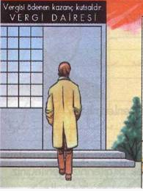 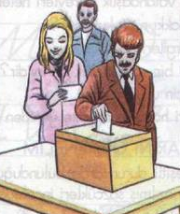

Askere gitmek Vergi vermek Seçimlerde oy kullanmak

1. Yukarıdaki bilgiler bizim hangi sorumluluğumuzu anlatıyor?
2. Türk vatandaşının sorumlulukları
3. Öğrencinin sorumlulukları
4. Annemizin sorumlulukları
5. Evde kullandığımız aletlerle ilgili aşağıdakilerden hangisi doğrudur?
6. Buzdolabı yiyecek ve içeceklerimizin bozularak saklanmasını sağlar.
7. Çamaşır makinası, giyeceklerimizi yıkar, temiz giysiler giyeriz.
8. Ütü evde yer temizliğinde kullanılır.

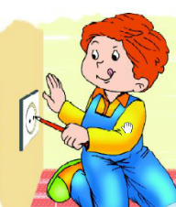 

1. Yukarıdaki resimlere göre ne diyebiliriz?
2. Evde çeşitli kazalara karşı tedbirli olmalıyız.
3. Bozulan prizi biz tamir edebiliriz.
4. Annemiz yer sildiğinde koridorda kaymalıyız.
5. Sedat

Babam, çeşitli hayvansal ve bitkisel ürünler yetiştirir. İnsanların temel ihtiyacı olan besinler üretir.

Sedat’ın babasının mesleği ne olabilir?

1. Esnaf B) İşçi C) Çiftçi

**Aşağıdaki cümlelerin başına doğru ise "D" yanlış ise "Y" yazınız. (10 X 3=30 puan)**

(…..) Kurt, ayı gibi hayvanların barınağına ağıl denir.

(…..) Yüzümüzü güneye döndüğümüzde sağ kolumuz batıyı gösterir.

(…..) Evimiz bizi bir çok tehlikelerden korur, çeşitli ihtiyaçlarımızı giderir ve orada huzur içinde yaşarız.

(….) Odamdan güneşin batışını izlediğime göre, odam doğu yönündedir.

(….) Adresimizi yazarken mutlaka babamızın da adını yazmalıyız.

(….) Televizyon izlerken en çok dokunma ve koku alma duyu organımızı kullanırız.

(….) Akciğerler solunum yapmamızı, mide ise sindirimi sağlayan organlarımızdır.

(….) Tatil planımıza yalnız anne ve babamızın karar vermesi doğrudur.

(….) Evdeki kuralları biz koyduğumuz için uymayabiliriz.

(….) Evde kullandığımız teknolojik araçlar hayatımızı kolaylaştırmaz.

**BAŞARILAR DİLERİM CANLARIM** **Şeniz KARAŞAH** 